Rõngasristlõike parameetrid.

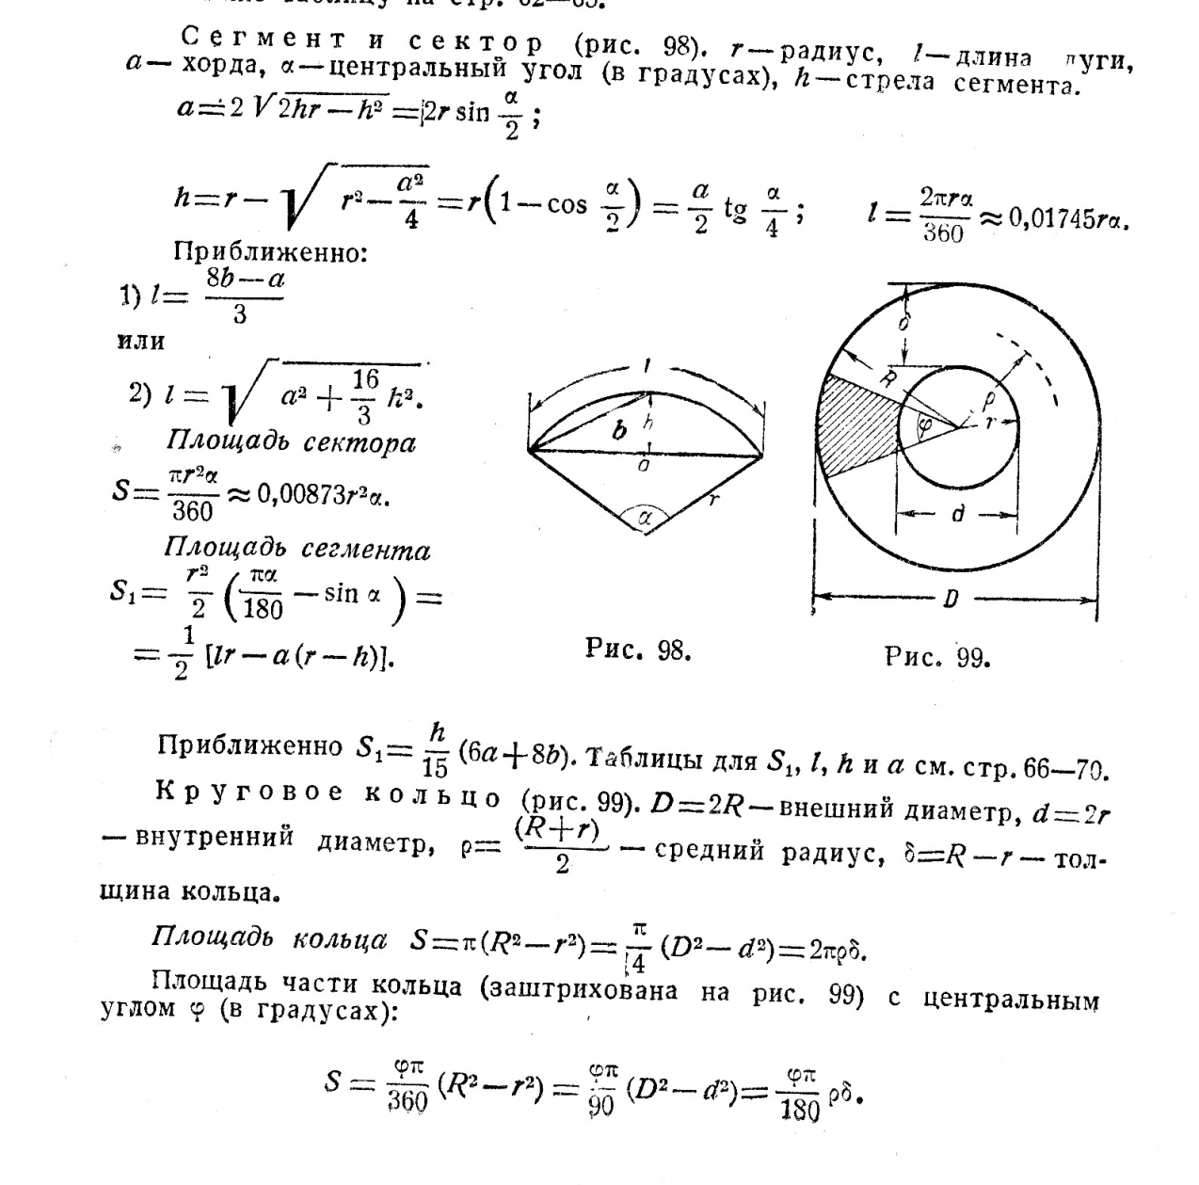

Nurga α saab leida skeemi 98 järgi, kus a ja h on teada.

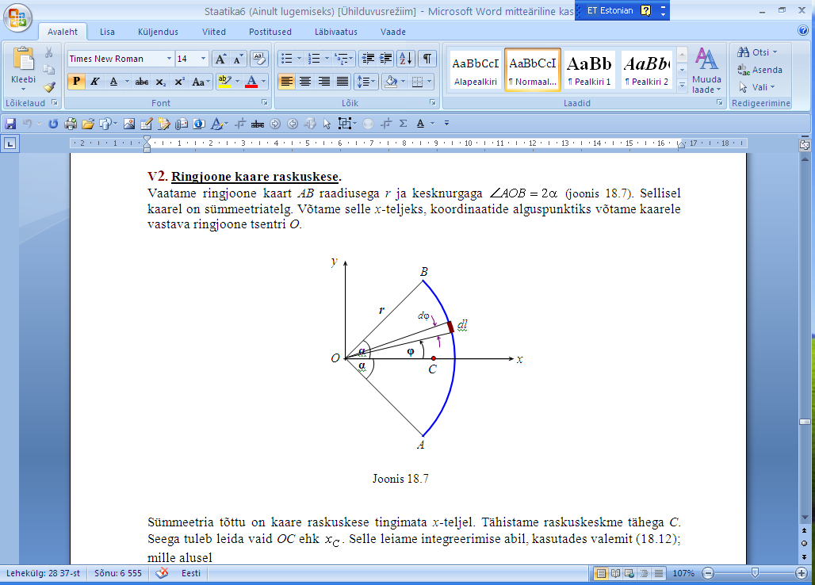

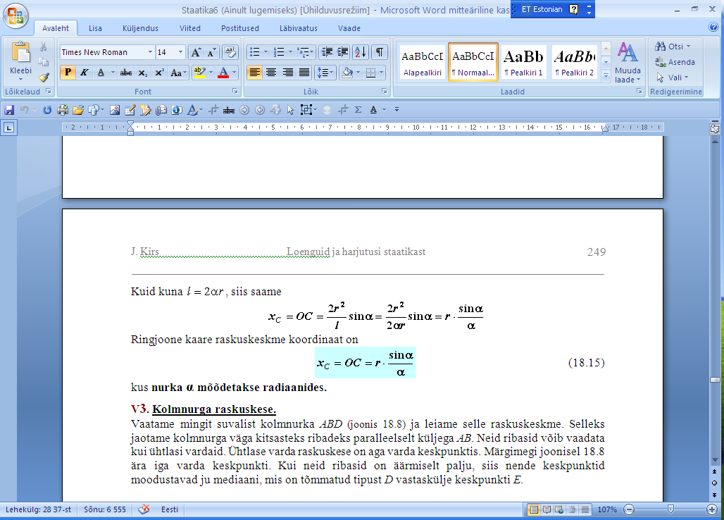

Rõnga sektori raskuskeskme võib ligikaudu määrata joonise 99 rõnga keskjoone ρ järgi.

Dünaamika parameetrid korstnale

Võib juhenduda kas

vene normidest СНиП 2.51.07-85\* Нагрузки и воздействия (Tuulekoormuste osa) või

EVS-EN 1991-1-4:2005+NA:2007.

Vene normidest

Tuulekoormus võetakse summana

w = wm + wp, kus

wm - staatiline koormus pinnale ja

wp - pulsatsioonikoormus

Kui konstruktsiooni omavõnkesageduse 1. toon f1 > fl, kus

fl - omavõnke piirsagedus (Hz).

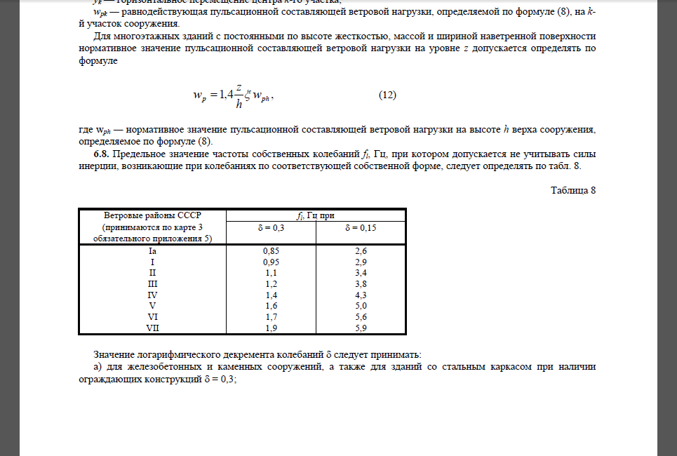

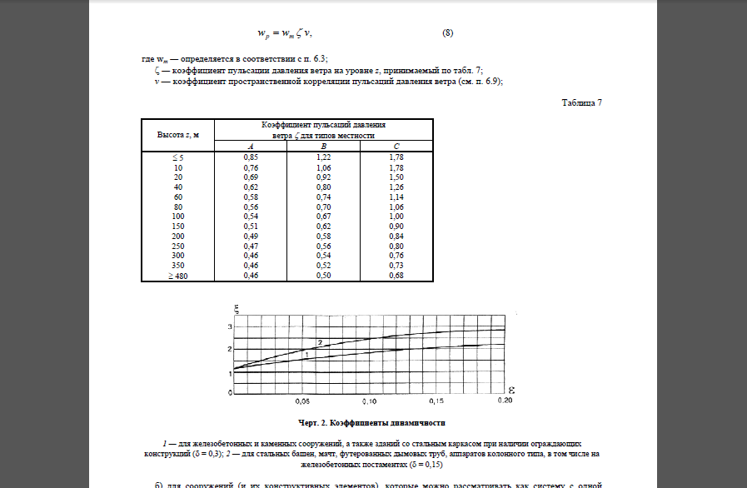

Graafik 2 kehtib, kui konstruktsiooni võib vaadelda võnkumises ühe vabadusastmega.

Sel juhul

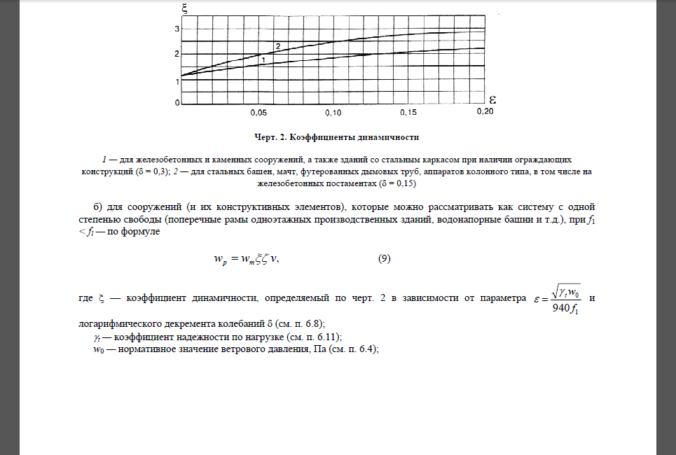

Kus γt = 1,4 koormuse osavarutegur.

EVS-i järgi

